Modelo de datos preliminar: CIM UC Móvil
Documento 5 de 6 · Versión preliminar
Asignatura: DSY1105 – Desarrollo de Aplicaciones Móviles
Organización: Centro UC de Innovación en Madera (CIM UC)

1. Objetivo del documento
Definir de forma simple los datos que necesita la aplicación: las entidades, sus campos y cómo se relacionan. Parte de los campos por tipo de contenido y de las relaciones definidas en el documento 3 (requerimientos RD-01 a RD-05). Todos los datos son ficticios.

2. Decisiones de diseño
- Una tabla por tipo de contenido. Capacidad, proyecto, integrante, publicación y oportunidad tienen campos distintos, por lo que cada uno tiene su propia tabla.
- Relaciones en ambos sentidos con tablas intermedias. Cada relación muchos a muchos se guarda una sola vez y se lee desde los dos lados (RF-05).
- Área temática como catálogo. Permite filtrar y mostrar las áreas del inicio siempre con los mismos nombres.
- Catálogo de solo lectura. Las entidades de contenido se cargan con datos de prueba y la app no las modifica.
- Dos tablas que escribe la app. Favoritos y contactos simulados, guardados de forma local (RD-04).
- Ingreso simulado sin tabla propia. Los datos del usuario simulado (RF-09) se guardan como preferencias locales, ya que solo sirven para precargar el formulario de contacto.

3. Entidades
Entidad | Tipo | Descripción
area_tematica | Catálogo | Áreas temáticas usadas para clasificar y filtrar (5 o 6).
capacidad | Contenido | Capacidad I+D del centro.
proyecto | Contenido | Proyecto de investigación o innovación.
integrante | Contenido | Persona del equipo del centro.
publicacion | Contenido | Artículo, informe o guía.
oportunidad | Contenido | Oportunidad de colaboración o de formación.
capacidad_proyecto | Relación | Une capacidades con proyectos.
proyecto_integrante | Relación | Une proyectos con sus integrantes.
proyecto_publicacion | Relación | Une proyectos con sus publicaciones.
publicacion_integrante | Relación | Une publicaciones con sus autores.
capacidad_integrante | Relación | Une capacidades con los integrantes responsables.
integrante_area | Relación | Une integrantes con sus áreas temáticas.
favorito | Datos de la app | Contenidos que el usuario marca como favoritos.
contacto_simulado | Datos de la app | Mensajes de contacto simulados registrados por el usuario.

4. Diagrama entidad-relación
El diagrama está en la página siguiente. Se lee así:
- Cajas azules: entidades de contenido y catálogo (solo se muestran sus claves).
- Cajas grises: tablas intermedias de las relaciones muchos a muchos.
- Cajas naranjas: datos que guarda la app; su vínculo con los contenidos es lógico (punteado).
- Línea con “pata de gallo”: relación de uno a muchos hacia ese lado. Línea discontinua: relación opcional.

Diagrama entidad-relación
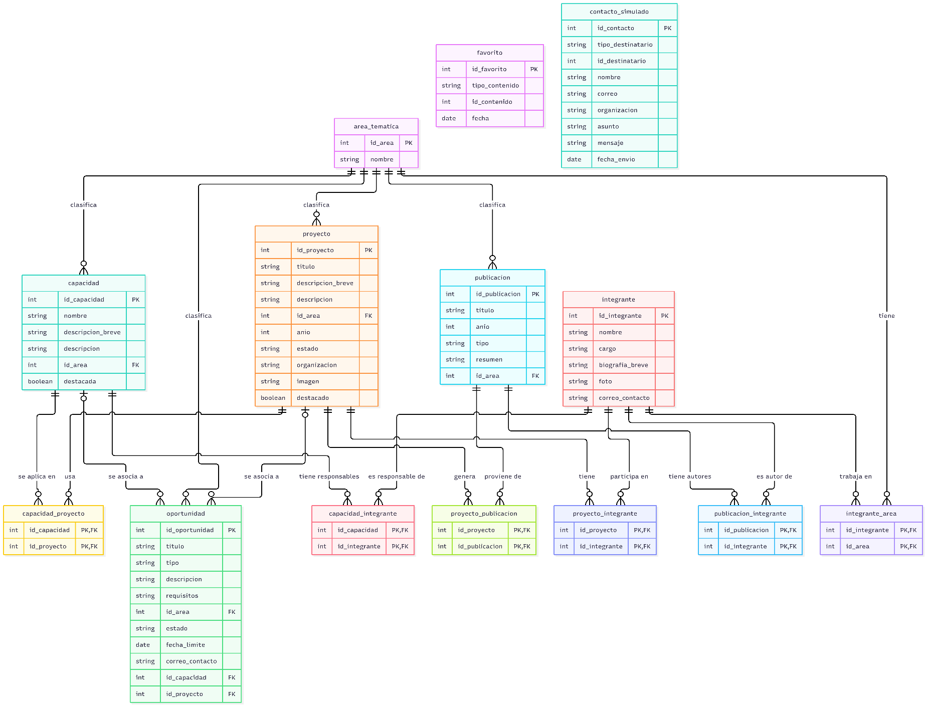

5. Diccionario de datos
Tipos usados: entero, texto, fecha (formato AAAA-MM-DD) y booleano (sí/no). Los identificadores son números enteros autoincrementales.

5.1 area_tematica
Catálogo de áreas temáticas.
Campo | Tipo | Oblig. | Clave | Descripción
id_area | entero | Sí | PK | Identificador del área.
nombre | texto | Sí |  | Nombre del área (único).

5.2 capacidad
Capacidades I+D.
Campo | Tipo | Oblig. | Clave | Descripción
id_capacidad | entero | Sí | PK | Identificador de la capacidad.
nombre | texto | Sí |  | Nombre de la capacidad.
descripcion_breve | texto | Sí |  | Texto corto para la tarjeta.
descripcion | texto | Sí |  | Descripción completa para el detalle.
id_area | entero | Sí | FK | Área temática (area_tematica).
destacada | booleano | Sí |  | Indica si aparece en “Capacidades destacadas”.

5.3 proyecto
Proyectos.
Campo | Tipo | Oblig. | Clave | Descripción
id_proyecto | entero | Sí | PK | Identificador del proyecto.
titulo | texto | Sí |  | Título del proyecto.
descripcion_breve | texto | Sí |  | Texto corto para la tarjeta.
descripcion | texto | Sí |  | Descripción completa para el detalle.
id_area | entero | Sí | FK | Área temática (area_tematica).
anio | entero | Sí |  | Año del proyecto.
estado | texto | Sí |  | “En curso” o “Finalizado”.
organizacion | texto | No |  | Organización asociada (ficticia).
imagen | texto | No |  | Nombre o dirección de la imagen ficticia.
destacado | booleano | Sí |  | Indica si es un contenido destacado.

5.4 integrante
Personas del centro.
Campo | Tipo | Oblig. | Clave | Descripción
id_integrante | entero | Sí | PK | Identificador del integrante.
nombre | texto | Sí |  | Nombre (ficticio).
cargo | texto | Sí |  | Cargo o rol en el centro.
biografia_breve | texto | Sí |  | Presentación breve.
foto | texto | No |  | Nombre o dirección de la foto ficticia.
correo_contacto | texto | Sí |  | Correo institucional simulado.

5.5 publicacion
Publicaciones.
Campo | Tipo | Oblig. | Clave | Descripción
id_publicacion | entero | Sí | PK | Identificador de la publicación.
titulo | texto | Sí |  | Título de la publicación.
anio | entero | Sí |  | Año de publicación.
tipo | texto | Sí |  | “Artículo”, “Informe” o “Guía”.
resumen | texto | Sí |  | Resumen para el detalle.
id_area | entero | Sí | FK | Área temática (area_tematica).

5.6 oportunidad
Oportunidades de colaboración y de formación.
Campo | Tipo | Oblig. | Clave | Descripción
id_oportunidad | entero | Sí | PK | Identificador de la oportunidad.
titulo | texto | Sí |  | Título de la oportunidad.
tipo | texto | Sí |  | “Colaboración” o “Formación”.
descripcion | texto | Sí |  | Descripción.
requisitos | texto | No |  | Requisitos para participar.
id_area | entero | Sí | FK | Área temática (area_tematica).
estado | texto | Sí |  | “Abierta” o “Cerrada”.
fecha_limite | fecha | No |  | Fecha límite para postular.
correo_contacto | texto | Sí |  | Correo institucional simulado.
id_capacidad | entero | No | FK | Capacidad relacionada (capacidad).
id_proyecto | entero | No | FK | Proyecto relacionado (proyecto).

5.7 Tablas intermedias
Todas tienen dos campos enteros obligatorios que forman juntos la clave primaria y son claves foráneas.
Tabla | Campos (PK compuesta y FK) | Une
capacidad_proyecto | id_capacidad, id_proyecto | capacidad con proyecto
proyecto_integrante | id_proyecto, id_integrante | proyecto con integrante
proyecto_publicacion | id_proyecto, id_publicacion | proyecto con publicación
publicacion_integrante | id_publicacion, id_integrante | publicación con autor
capacidad_integrante | id_capacidad, id_integrante | capacidad con integrante
integrante_area | id_integrante, id_area | integrante con área temática

5.8 favorito
Contenidos guardados por el usuario (RF-08).
Campo | Tipo | Oblig. | Clave | Descripción
id_favorito | entero | Sí | PK | Identificador del favorito.
tipo_contenido | texto | Sí |  | “capacidad”, “proyecto”, “integrante”, “publicacion” u “oportunidad”.
id_contenido | entero | Sí |  | Identificador del contenido en su tabla.
fecha | fecha | Sí |  | Fecha en que se marcó.

5.9 contacto_simulado
Mensajes de contacto simulados (RF-07).
Campo | Tipo | Oblig. | Clave | Descripción
id_contacto | entero | Sí | PK | Identificador del contacto.
tipo_destinatario | texto | Sí |  | “integrante” u “oportunidad”.
id_destinatario | entero | Sí |  | Identificador del destinatario en su tabla.
nombre | texto | Sí |  | Nombre de quien escribe.
correo | texto | Sí |  | Correo de quien escribe (formato válido).
organizacion | texto | No |  | Organización de quien escribe.
asunto | texto | Sí |  | Prellenado con el nombre del contenido.
mensaje | texto | Sí |  | Mensaje (mínimo 10 caracteres).
fecha_envio | fecha | Sí |  | Fecha del envío simulado.

6. Relaciones y cardinalidad
Relación | Cardinalidad | Ejemplo
area_tematica → capacidad, proyecto, publicación, oportunidad | 1 a muchos | Un área agrupa muchos contenidos; cada contenido tiene una sola área.
capacidad ↔ proyecto | Muchos a muchos | Una capacidad se aplica en varios proyectos y un proyecto usa varias capacidades.
proyecto ↔ integrante | Muchos a muchos | Un proyecto tiene varios integrantes y un integrante participa en varios proyectos.
proyecto ↔ publicación | Muchos a muchos | Un proyecto genera varias publicaciones.
publicación ↔ integrante | Muchos a muchos | Una publicación tiene varios autores.
capacidad ↔ integrante | Muchos a muchos | Una capacidad tiene varios responsables.
integrante ↔ área temática | Muchos a muchos | Un integrante trabaja en varias áreas.
capacidad → oportunidad / proyecto → oportunidad | 1 a muchos, opcional | Una oportunidad se asocia a una capacidad o a un proyecto.
favorito y contacto_simulado → contenidos | Lógica (sin FK) | Se identifica el contenido con tipo + identificador.

7. Reglas de integridad
- Toda clave foránea debe apuntar a un registro existente; los contenidos no se eliminan desde la app.
- Una oportunidad debe tener asociada una capacidad o un proyecto (al menos uno de los dos).
- El estado de proyecto y oportunidad, y el tipo de publicación y oportunidad, solo pueden tomar los valores indicados en el diccionario.
- Un mismo contenido no puede repetirse en favoritos: la combinación tipo_contenido + id_contenido es única.
- Los favoritos y los contactos simulados guardan un tipo y un identificador, así que la app debe verificar que el contenido exista al mostrarlos.
- Los correos de contacto de integrantes y oportunidades son institucionales ficticios, sin datos personales reales.

8. Qué dato usa cada requerimiento
Requerimiento | Pantalla | Entidades que usa
RF-01 | P01 Inicio | area_tematica, capacidad (destacada), oportunidad (abierta)
RF-02, RF-03 | P02 Buscar, P03 Filtros | Todas las entidades de contenido y area_tematica
RF-04, RF-05 | P04 Detalle | Entidades de contenido y las seis tablas intermedias
RF-06 | P05 Oportunidades | oportunidad
RF-07 | P06 Contacto, P07 Confirmación | contacto_simulado, integrante, oportunidad
RF-08 | P08 Favoritos | favorito y las entidades de contenido
RF-09 | P09 Ingreso simulado | Preferencias locales (sin tabla)

9. Ejemplo de datos ficticios
Una cadena pequeña de registros para comprobar que las relaciones funcionan en ambos sentidos.
Entidad | Registro de ejemplo
area_tematica | 1 · Construcción en madera de mediana altura; 2 · Durabilidad y protección de la madera
capacidad | 1 · Ensayos de comportamiento estructural (área 1, destacada)
proyecto | 1 · Edificio experimental de madera contralaminada (área 1, 2025, En curso)
integrante | 1 · Ana Rojas, investigadora principal; 2 · Diego Fuentes, ingeniero de proyectos (nombres ficticios)
publicacion | 1 · Guía de diseño para edificios de madera de mediana altura (2025, Guía, área 1)
oportunidad | 1 · Colaboración en ensayos para empresas constructoras (Colaboración, Abierta, capacidad 1)
capacidad_proyecto | (1, 1)
proyecto_integrante | (1, 1), (1, 2)
proyecto_publicacion | (1, 1)
publicacion_integrante | (1, 1)
capacidad_integrante | (1, 1)
integrante_area | (1, 1), (2, 1)

Con este ejemplo, desde el proyecto 1 se llega a los integrantes 1 y 2, a la capacidad 1 y a la publicación 1; y desde el integrante 1 se puede volver al proyecto 1, a la capacidad 1 y a la publicación 1.
Para la demostración, el catálogo completo tendrá alrededor de 6 capacidades, 10 proyectos, 10 integrantes, 10 publicaciones y 5 oportunidades (documento 1).

